Федеральное государственное образовательное бюджетное учреждение высшего образования
«Финансовый университет при правительстве
Российской Федерации»
(Финансовый университет)

МДК 02.01 Программные и программно-аппаратные средства защиты информации

Группа: 3ОИБАС-1423

Практическая работа
На тему Практическое задание по работе с Wireshark
Цель работы:
Преподаватель
Крымцева В.П.

Исполнитель
Абросимов С.Р.
Шевелев-Сперанский В.П.

Москва 2026

Практическое задание по работе с Wireshark
Установка Wireshark
1. Скачайте и установите Wireshark: Перейдите на официальный сайт Wireshark и скачайте версию для вашей операционной системы (Windows, macOS или Linux). Установите программу, следуя инструкциям установщика.
Запуск Wireshark
1. Запустите Wireshark: Откройте программу. Вы увидите интерфейс с доступными сетевыми интерфейсами.
2. Выберите интерфейс для захвата: Выберите сетевой интерфейс, через который будет проходить трафик (например, Ethernet или Wi-Fi). Обычно это будет тот интерфейс, который вы используете для подключения к интернету. Нажмите на название интерфейса, чтобы начать захват трафика.
Захват трафика
1. Начало захвата: После выбора интерфейса начнется захват пакетов. Вы увидите, как пакеты начинают отображаться в реальном времени.
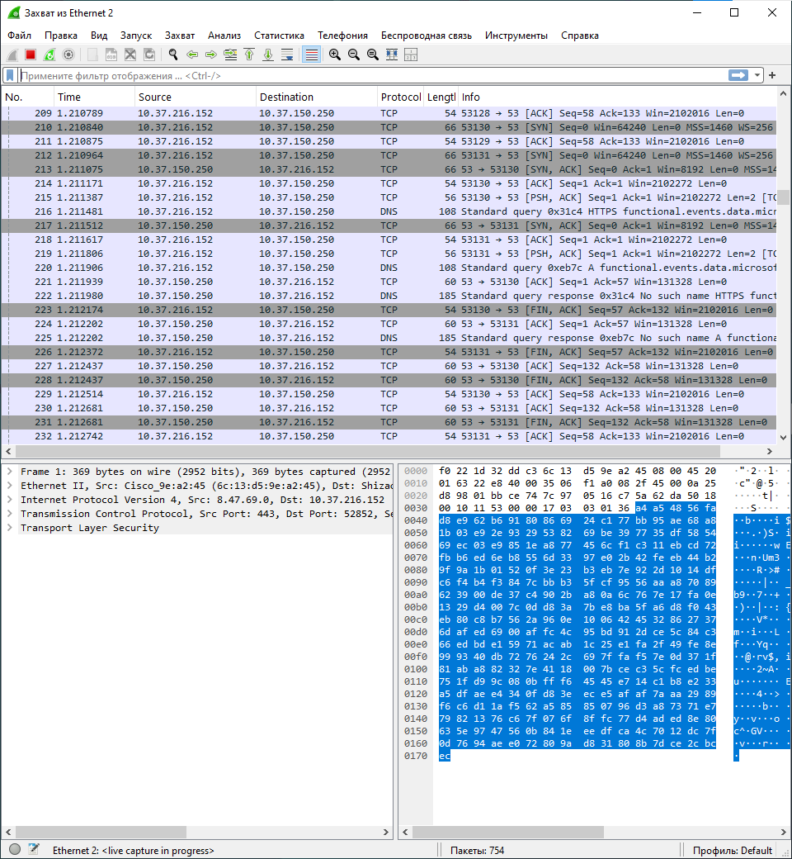
2. Фильтрация трафика: Чтобы упростить анализ, можно использовать фильтры. Например, введите http в поле фильтра и нажмите Enter, чтобы отобразить только HTTP-трафик. Вы также можете использовать другие фильтры, такие как ip.addr == 192.168.1.1, чтобы отфильтровать трафик по IP-адресу.
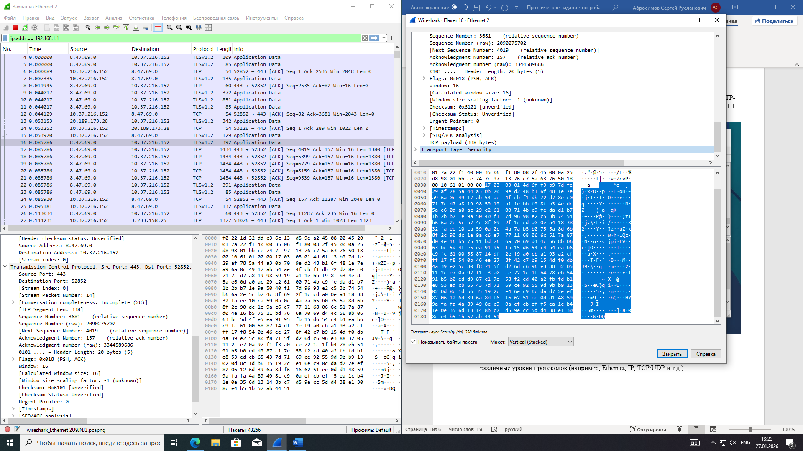
Анализ пакетов
1. Просмотр пакетов: Щелкните на любой пакет, чтобы увидеть его подробную информацию в нижней части окна. В разделе "Packet Details" вы сможете увидеть различные уровни протоколов (например, Ethernet, IP, TCP/UDP и т.д.).
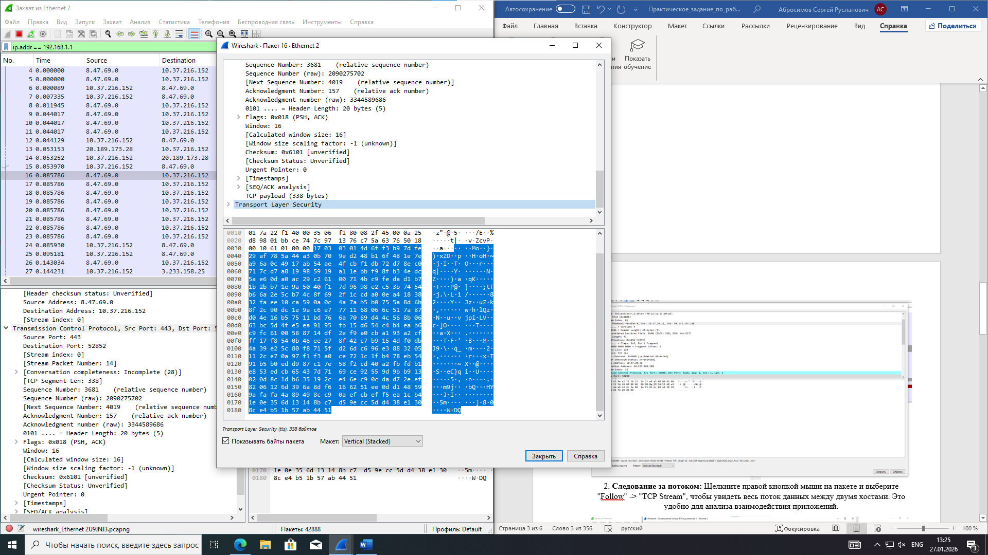
2. Следование за потоком: Щелкните правой кнопкой мыши на пакете и выберите "Follow" -> "TCP Stream", чтобы увидеть весь поток данных между двумя хостами. Это удобно для анализа взаимодействия приложений.
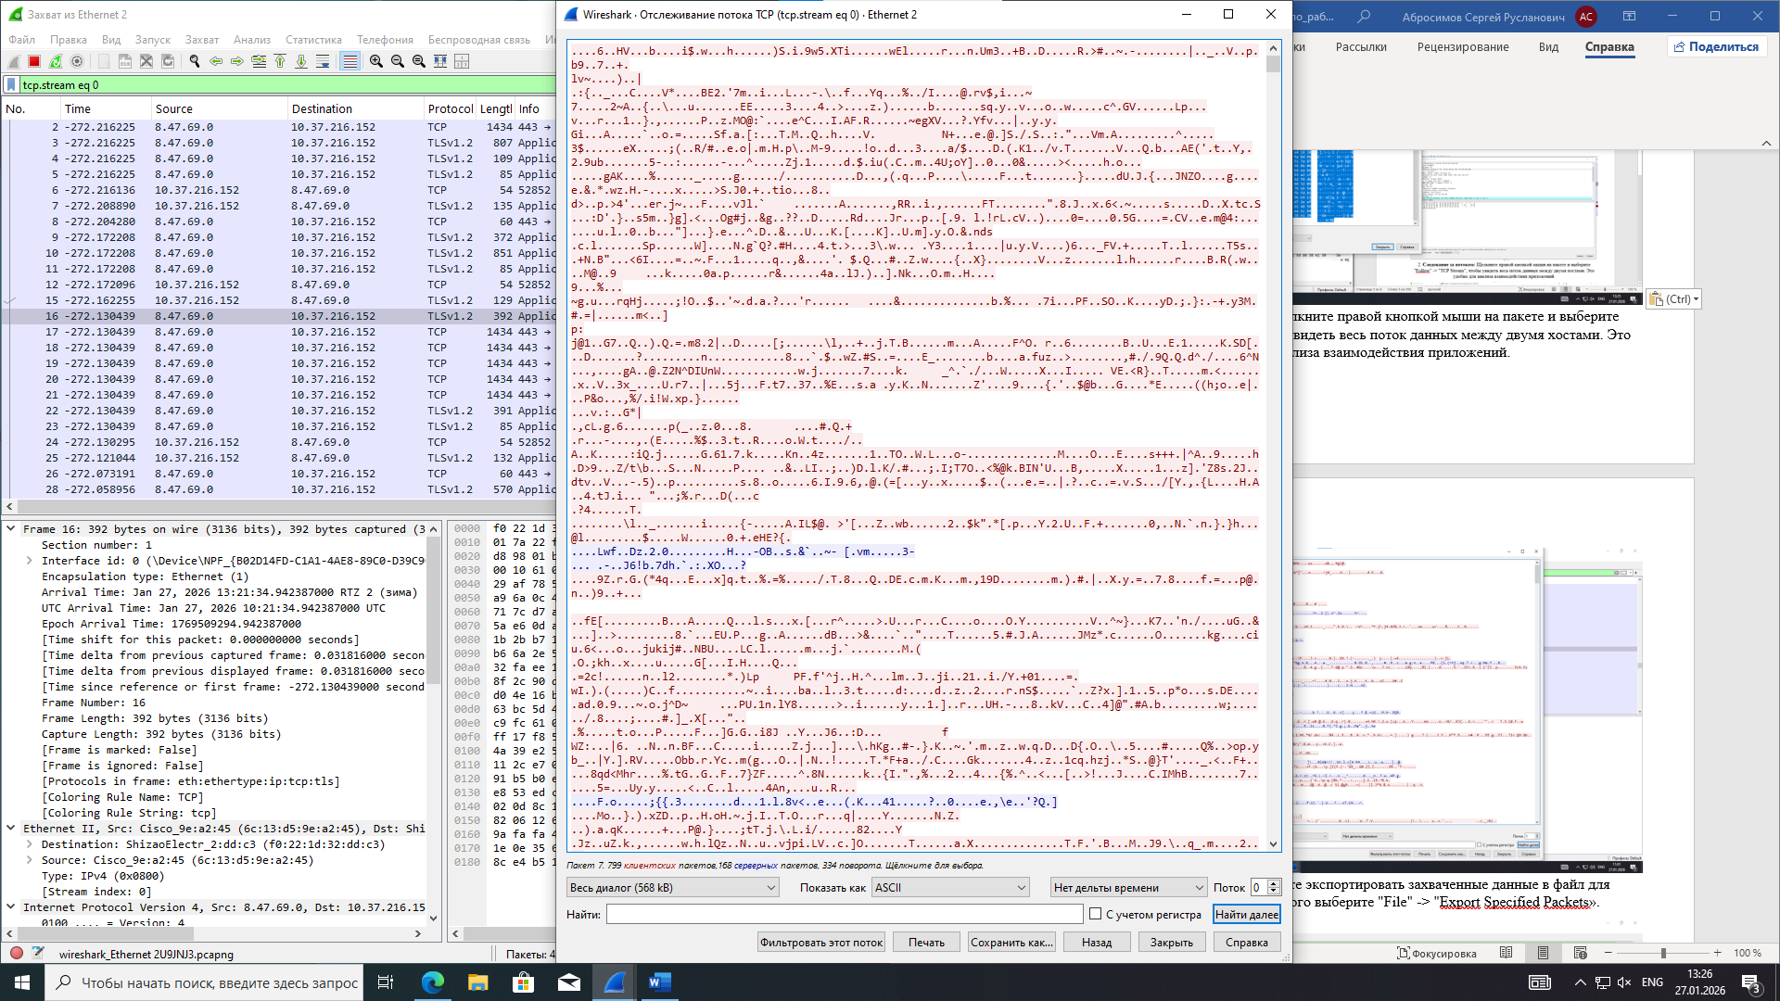
3. Экспорт данных: Вы можете экспортировать захваченные данные в файл для дальнейшего анализа. Для этого выберите "File" -> "Export Specified Packets».
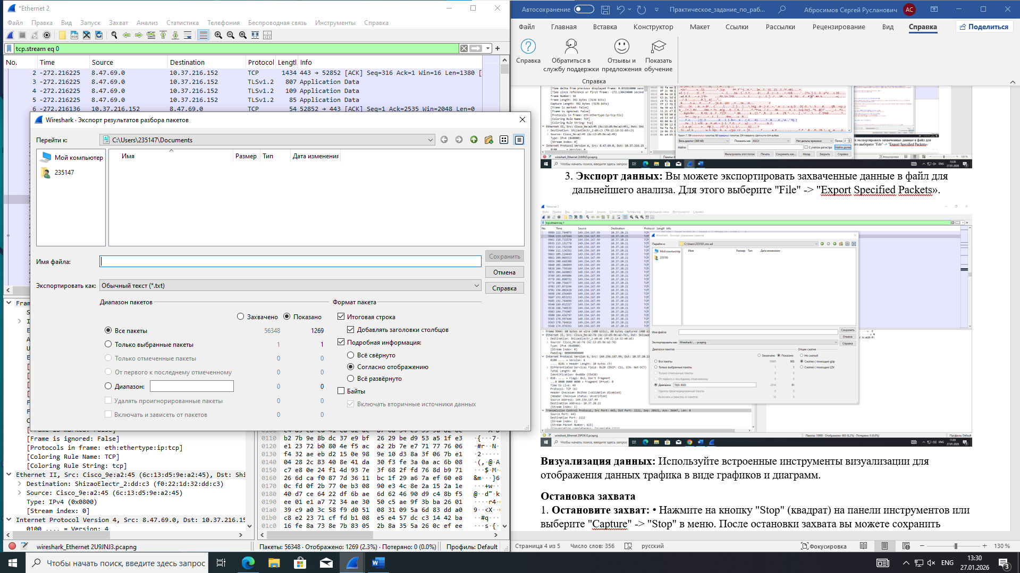
Визуализация данных: Используйте встроенные инструменты визуализации для отображения данных трафика в виде графиков и диаграмм.
Остановка захвата
1. Остановите захват: • Нажмите на кнопку "Stop" (квадрат) на панели инструментов или выберите "Capture" -> "Stop" в меню. После остановки захвата вы можете сохранить результаты для дальнейшего анализа.
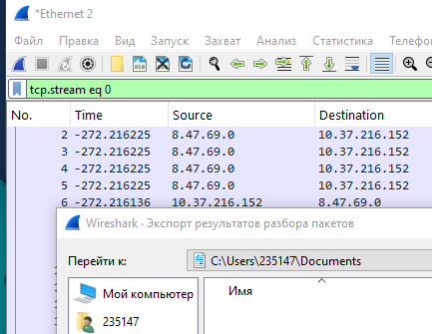
Сохранение и анализ
1. Сохраните захваченные данные: Выберите "File" -> "Save As" и укажите имя файла и формат (обычно, pcapng).
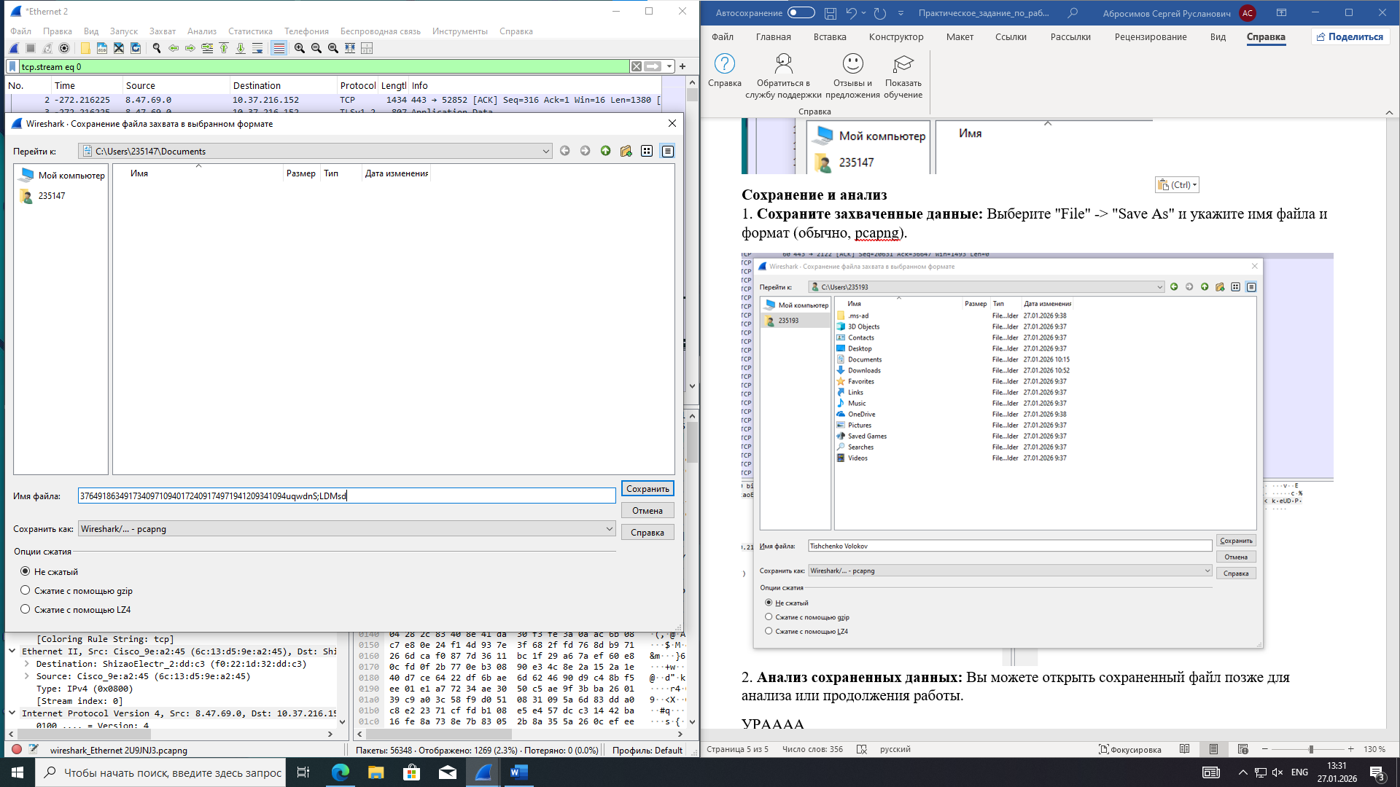
2. Анализ сохраненных данных: Вы можете открыть сохраненный файл позже для анализа или продолжения работы.

